SJQU-QR-JW-011（A0）

上海建桥学院课程教学进度计划表
- 基本信息
课程代码 | 0010042 | 课程名称 | 病原生物与免疫学
课程学分 | 3 | 总学时 | 48（理论36，实践12）
授课教师 | 李中平 | 教师邮箱 | 20001@gench.edu.cn
上课班级 | 22护理1、2、3、班 | 上课教室 | 高职219，四教203
答疑时间 | 周四中午12：00-13：00 地点: 高职222 电话：13585902789
主要教材 | 刘荣臻 曹元应 病原生物与免疫学.第4版.人民卫生出版社.2019年
参考资料 | 1.胡圣尧.医学免疫学.第3版.北京：科学出版社，2011年.  2.徐继.病理微生物学.第2版.北京：科学出版社，2008年.  3.胡野.疾病学基础.北京：人民卫生出版社，2014年.
- 课程教学进度
周次 | 教学内容 | 教学方式 | 作业
1 | 免疫系统；抗原 | 理论讲授  案例讨论 | 复习并完成习题
2 | 免疫球蛋白与抗体；补体系统 | 理论讲授  案例讨论 | 复习并完成习题
3 | 主要组织相容性复合体及其编码分子；免疫应答 | 理论讲授  案例讨论 | 复习并完成习题
4 | 免疫与临床；免疫学应用 | 理论讲授  案例讨论 | 复习并完成习题
5 | 微生物概述；细菌的形态与结构 | 理论讲授  案例讨论 | 复习并完成习题
6 | 实验一：免疫学检测  细菌的生长繁殖与培养 | 课内实验  理论讲授 | 完成实验报告
7 | 细菌的遗传与变异；  细菌的致病性与感染； | 理论讲授  案例讨论 | 复习并完成习题
8 | 实验二：细菌形态学检测  生物安全与医院感染 | 课内实验  理论讲授 | 完成实验报告
9 | 球菌；肠道杆菌 | 理论讲授  案例讨论 | 复习并完成习题
10 | 螺形菌；分歧杆菌属 | 理论讲授  案例讨论 | 复习并完成习题
11 | 实验三：细菌培养及消毒灭菌技术  厌氧性细菌 | 课内实验  理论讲授 | 完成实验报告
12 | 动物源性细菌；其他原核细胞型微生物 | 理论讲授  案例讨论 | 复习并完成习题
13 | 真菌；病毒概述 | 理论讲授  案例讨论 | 复习并完成习题
14 | 实验四：各种细菌检测  呼吸道感染病毒 | 课内实验  理论讲授 | 完成实验报告
15 | 肠道病毒；肝炎病毒 | 理论讲授  案例讨论 | 复习并完成习题
16 | 其他病毒及朊粒；期末复习 | 理论讲授  案例讨论 | 复习并完成习题
三、评价方式以及在总评成绩中的比例
总评构成（1+X） | 评价方式 | 占比
1 | 期末闭卷考试 | 50%
X1 | 课堂表现 | 10%
X2 | 课堂小测验 | 20%
X3 | 实验报告 | 20%

任课教师：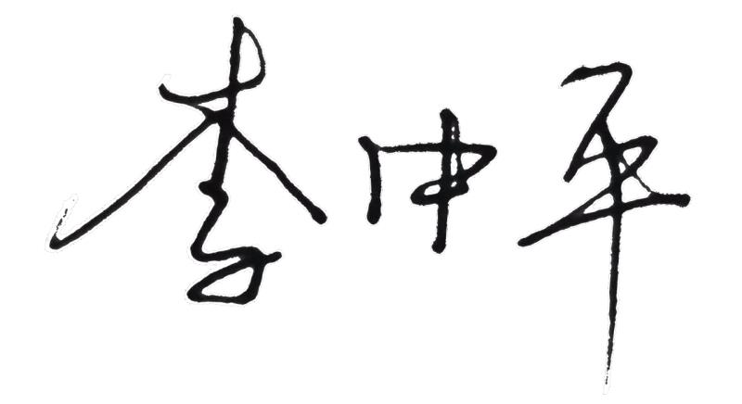 系主任审核：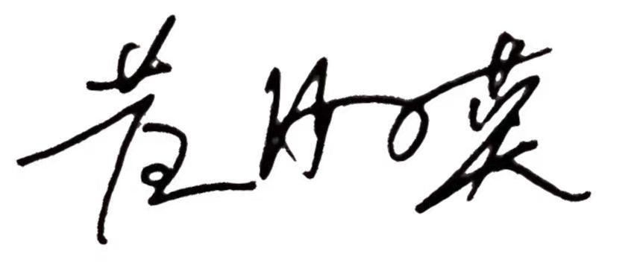 日期：2023.3.1

